Коли лідер грає як андердог (фантазія )

Теги: Гвардіола# Ман Сіті# Франція
# Марокко# Дешам# Динамо Київ#
“шахові” матчі
Коли лідер грає, як андердог... Коли лідер грає, як андердог? Це і ствердження і запитання. Я вже не раз розмірковував над цією темою. А коли почув підтвердження своїм думкам, після перегляду одного із відео Андрія Колєсніка, то вирішив: настав час помучати трохи клавіатуру мого андроїда...
А давайте, трохи пофантазуємо! То що це значить ЛІДЕР як АНДЕРДОГ ? На мою думку, бувають випадки, що лідер грає не першим, а номером 2. Багато хто скаже, то що ж тут нового! Теж мені вдає із себе пророка-стратега! Але нове тут все-таки є... Гвардіола «Манчестер Сіті» матч ½ фіналу чемпіонату світу 2022 «Шахові матчі» « Домашня» та «Виїздна» моделі Моделювання гри другим номером. Такі різні та не сумісні, на перший погляд, твердження...
«Манчестер Сіті» Гвардіоли пропагандує ідею постійного контролю м’яча та матчу. Вони намагаються, і доволі успішно, в будь-якому матчі на будь-якому полі грати першим номером. Я спостерігав не один важливий матч Сіті, в якому вони грали номером 1 проти добре організованого противника, саме у захисті. І цей противник не раз ловив «Ман Сіті» на контратаках. Жалив дуже болюче. «Місцяни» не знаходили контраргументів в своїй тотальній атаці. Наприклад, матчі Ліги Чемпіонів проти «Тотенхема», «Челсі»...
«Динамо» Київ у матчах проти аутсайдерів в останні роки не раз потерпало від того, що не можуть розібрати «автобус», який супротивник поставив перед своїми воротами. Вони навалювалися з великим ентузіазмом на суперника, який поступається киянам за підбором кадрів(індивідуальна майстерність). В результаті грали проти візаві, так як йому звично. Тобто, заздалегідь, пропонували сценарій, який зручніший для опонента. Зараз залишимо вміння «динамівців» проходити насичений захист поза кадром. Зараз не про це. Це - тема іншої розмови. Окопувалися на половині супротивника і нерідко пропускали разючі контратаки. Нерідко втрачали дорогоцінні очки в чемпіонській кампанії.
Матч зб. «Франції» проти зб. «Марокко» в півфіналі ЧС – 2022. Французи грали проти суперника, який перед цим, граючи від захисту, пройшов більш зіркові команди. Фаворитів, так би мовити. Так галлам вдалося забити швидкий гол. Але не кожна команда високого статусу обрала б такий сценарій. А французи віддали м’яч та простір марокканцям. І вони намагалися цим скористатися. Але це вже був не їх звичний сценарій. Здавалося ось-ось і «Марокко» зрівняє рахунок, але галли вистояли і змогли забити другий м’яч, що і вирішив, принаймні емоційно, долю матча. Суперник вже надломився психологічно. Дана тактика/ стратегія повністю себе виправдала. Один із прикладів, як лідер грає, ніби андердог
Ще в середині 70-х Базилевич та Лобановський вперше заговорили про так звані: «виїзну» та «домашню» моделі. Тобто, вдома слід грати більш розкуто, агресивно, а у гостях – закритіше, більш від захисту, другим номером( бо на виїзді і поле не таке, і вболівальники інші...) Тоді дуже критикували їх за ці моделі. Час показав їхню правоту, життєздатність, необхідність цих моделей. То чому лідер повинен постійно битися головою в бетон, вибачте – «автобус».
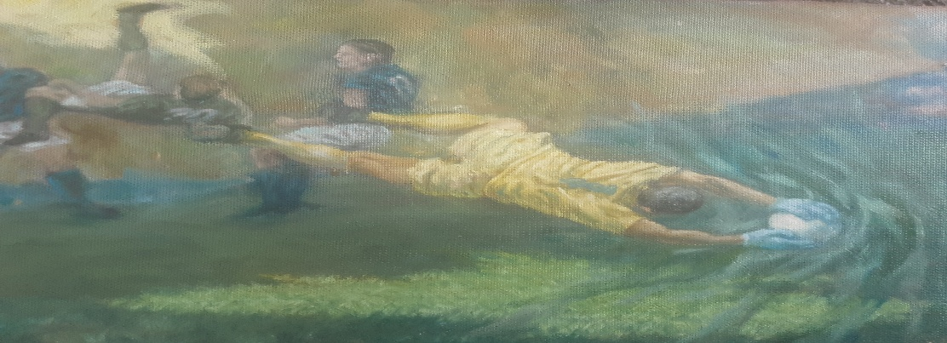
Так лідер за ходом матчу, по рахунку у сучасному футболі віддає простір та м’яч . Це - не дивина! А я зараз говорю про те, щоб ще до матчу моделювати гру другим номером. Тобто, ще до матчу вибирати модель гри від захисту. Не у всих матчах, а проти суперників , що вдало захищаються. Що не раз обігрували / відбирали очки у більш сильних противників на контратаках. Починаючи ще з пресконференцій, запускати дезінформацію: наші гравці втомилися, мікротравми, ще там щось... Можна спочатку, навіть, не всіх основних випустити на перший тайм. Особливо цікаво примінити таку тактику/стратегію у «шахових матчах» ( єврокубкові матчі плей-офф). Навіть у першому домашньому матчі , якщо він перший, зіграти номером 2, а вже у гостях – навпаки! І тут може відкритися багато нового, зокрема як прагматичніше досягати результату...

Звичайно, це не панацея, не гарантія 100% успіху. Так, хтось дуже любить атакувальний , агресивний футбол у кожному матчі. Смаки бувають різні, але з плином часу більшість запам’ятовує результат: чемпіони чи – ні, перемога або – програш. «Саме гарне у футболі – це рахунок на табло»,- В.В. Лобановський Навіщо умілим в захисті андердогам постійно пропонувати вигідний для них сценарій. Цілком виправдано створити невигідні для них умови: віддати м’яч і простір... Нагадую, що це лише моя фантазія. Я не позиціоную себе, як професійний футбольний тренер. Але як любитель та вболівальник маю повне право...
Кам’янське, січень 2023року Гудима Д.

